Муниципальное бюджетное образовательное учреждение

дополнительного образования детей

Шарангский Дом детского творчества

Областной этап XII Всероссийского конкурса учебных и методических материалов в помощь организаторам туристско-краеведческой и экскурсионной работы с обучающимися, воспитанниками

Номинация: «Методические рекомендации

по организации учебного процесса»

Методическая разработка занятия

**«Тяжело в учении – легко в бою»**

|  |
| --- |
| Разработала: З.А.Шишмакова  педагог дополнительного образования высшей категории. |

р.п. Шаранга

2014

**Введение**

Занятие проходит в форме интеллектуальной игры «Счастливый случай», рассчитано на детей 11-13 лет. Цель игры – закрепить знания учащихся, полученных при изучении биологии, природы родного края, расширить кругозор обучающихся, развивать творческий потенциал и умение работы в команде.

В игре могут принимать участие от 2 до 5 команд. Команды заранее придумывают название, эмблему, выбирают капитана, по жеребьевке распределяется очередность хода и цвет кегли.

Игровое поле состоит из листов цветной бумаги (5 цветов по 10 штук каждого), которые размешены произвольно.

Каждому цвету соответствует определённая серия вопросов:

Лекарственные растения – зелёный

Военная история России – фиолетовый

Первая доврачебная помощь – красный

Правила дорожного движения – коричневый

Топографические знаки – белый

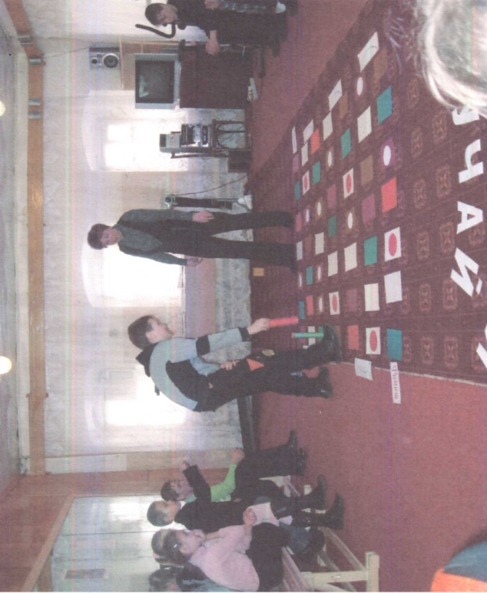Участники команд согласно жеребьёвке по очереди бросают кубик и передвигают кеглю (фишку) на столько клеток, сколько выпало на кубике. Отвечают на вопрос выпавшей серии (темы).

За полный правильный ответ участника, команда получает 3 балла, если участник затрудняется ответить, вопрос передается команде и за правильный ответ начисляется только 2 балла. Если команда не знает ответа, вопрос передается команде соперников и за правильный ответ она может заработать дополнительное очко. Дополнительное очко даётся команде, если совпал цвет кегли и клеточки на игровом поле. Это и есть «Счастливый случай».

На игровом поле есть клеточки с кружочками – это вопрос стоимостью в 5 баллов.

Игра заканчивается, когда одна из команд первой дойдёт до конца игрового поля. За окончание игры – команде дополнительно даётся 3 балла.

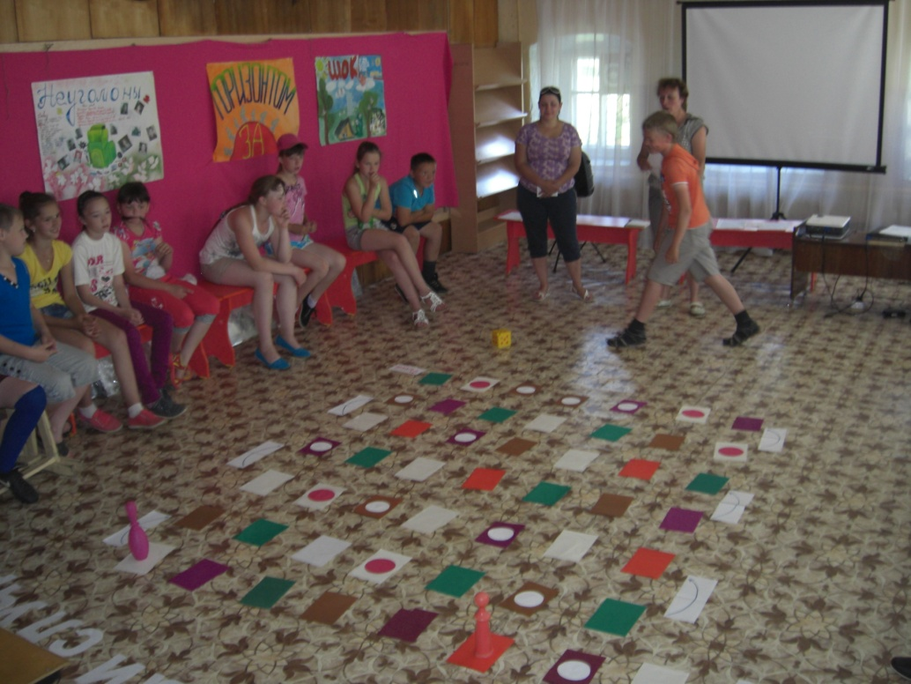

**Тема:** «Тяжело в учении - легко в бою»

**Цель игры:** Обобщить и проверить теоретические знания необходимые для участия в игре «Зарница».

**Задачи:**

**Образовательные:** Закрепить знания о лекарственных растениях, военная истории России, правилах дорожного движения, первой доврачебной помощи, топографических знаках.

**Развивающие:** Развивать познавательный интерес, память, внимание, логическое мышление. Развивать умение работать в группе (коллективе).

**Воспитательные:** Воспитание чувства патриотизма. Формирование чувства коллективизма и ответственности перед своими товарищами.

**Оборудование:** Игровое поле (листы бумаги зелёного, красного, коричневого, фиолетового и белого цветов по 10 штук каждого), цветные кегли по количеству команд, кубик с гранями от одного до шести, вопросы каждой серии, карточки, иллюстрации, гербарий.

**Возраст детей:** 11-13 лет

**Форма занятия:** интеллектуальная игра-соревнование

**Методы обучения:** наглядный, практический, метод игры

**Тип занятия:** закрепления, обобщающего повторения

**Ход занятия**

**Организационный момент.**

Дети заранее разделены на две команды (можно разделить на 2-5 команд). Командам заранее дано домашнее задание, придумать название команды, сделать эмблему и выбрать капитана. Проведена жеребьевка с капитанами команд по очередности хода и цвета кегли.

Составлены вопросы по пяти темам: лекарственные растения, история России, ПДП (первая доврачебная помощь), ПДД (правила дорожного движения), карточки с топографическими знаками. Жюри из трёх человек. Доска или плакат для наглядного ведения счета игры.

**I Подготовительный этап *– 3 – 5 минут***

**Сообщение темы и цели игры.**

Добрый день дорогие ребята и уважаемые зрители. Сегодня у нас необычное занятие. У нас игра-соревнование. Тема занятия «Тяжело в учении – легко в бою». Цель нашего занятия – это проверка теоретических знаний по отдельным разделам, которые входят в игру «Зарница».

Игра называется «Счастливый случай».

Нашу игру-соревнование будет судить строгое жюри (представление жюри).

Итак, команды представьтесь (представление оценивается в 5 бальной системе).

Внимание! Правила игры.

Игра проводится по типу настольных игр с кубиком или (кубиками) и фишками. В таких играх в основном участвуют 2-5 игроков. У нас игровое поле расположено на полу и участвуют в игре 2 команды.

Игровое поле состоит из листов цветной бумаги (5 цветов по 10 штук каждого). Листы произвольно перемешаны. Каждому цвету соответствует определённая серия вопросов:

Лекарственные растения – зелёный

Военная история России – фиолетовый

Первая доврачебная помощь – красный

Правила дорожного движения – коричневый

Топографические знаки – белый

Участники команд согласно жеребьёвке по очереди бросают кубик и передвигают кеглю (фишку) на столько клеток, сколько выпало на кубике. Отвечают на вопрос выпавшей серии (темы). За полный правильный ответ участника, команда получает 3 балла, если участник затрудняется ответить, вопрос передается команде и за правильный ответ начисляется только 2 балла. Если команда не знает ответа, вопрос передается команде соперников и за правильный ответ она может заработать дополнительное очко. Дополнительное очко даётся команде, если совпал цвет кегли и клеточки на игровом поле. Это и есть «Счастливый случай».

На игровом поле есть клеточки с кружочками – это вопрос стоимостью в 5 баллов.

Игра заканчивается, когда одна из команд первой дойдёт до конца игрового поля. За окончание игры – команде дополнительно даётся 3 балла.

Но баллы могут и сниматься за нарушение правил игры; за подсказку, выкрикивание, дисциплину.

Побеждает команда, набравшая наибольшее количество баллов.

**Основной этап – *35 минут***

**Проведение игры**

**Итоговый этап – *3 – 5 минут***

Подведение итогов игры.

Ребята, назовите тему нашего занятия. Кто сказал эти слова? (ответы детей). Правильно «Тяжело в учении – легко в бою» - сказал великий полководец Александр Суворов. Как вы понимаете это высказывание? (Ответы детей)

Сегодня мы с вами повторили теоретические разделы, которые входят в игру «Зарница». Нам предстоит ещё отработать практические навыки по ориентированию, стрельбе, метанию гранаты, надевании противогаза и т.д.

Чтобы достойно выступить на районных соревнованиях, нужно много потрудиться и тогда успех за нами.

Награждение.

**Вопросы - лекарственные растения**

1. **Загадка.** Тонкий стебель у дорожки,

На конце его сережки.

Нам – он как хороший друг,

Лечит ранки ног и рук *(подорожник)*

1. **Определи по описанию:**

На всем земном шаре существует только один вид этого растения. Растет оно по оврагам, берегам рек, ручьев и канав. Лечебные свойства этого растения известны еще в древних Греции и Риме.

Листья применяются при различных заболеваниях верхних дыхательных путей *(мать-и-мачеха)*

1. **Назови лекарственное растение (гербарий)**
2. ***(****Тысячелистник. Кровоостанавливающее средство)*
3. Назовите народное название **КИПРЕЯ.**

*( Иван чай - лечит болезни желудочно-кишечного тракта)*

**6. Определи по описанию:**

Это растение растет около заборов, по канавам в мусорных местах, около дорог. Стебель – прямостоячий, покрыт листьями. Листья покрыты короткими волосинками, выделяющими жгучее вещество, если к растению прикоснуться. Листья, заготовленные в мае, очень богаты витаминами. *(Крапива. Кровоостанавливающее, мочегонное средство)*

**7.Загадка**  Весной растет, летом цветет

Осенью осыпается, зимой отсыпается.

А цветок – на медок, лечит он от гриппа, кашля и хрипа. *(Липа)*

**8. Назови лекарственное растение (карточка)** *(Цикорий- лечит*

*пищеварительную систему, печень, почки)*

**9. Загадка.** «Кошачья травка» - больным поправка:

Корешок в аптечку, чтоб помочь сердечку. *(Валериана)*

**10. Назови растение (гербарий)**  *(Полынь горька я- желчегонное средство)*

**11.Определи по описанию:**

Народная мудрость гласит: как нельзя без муки испечь хлеб, так без него нельзя лечить болезни, и называют его травой от 99 болезней.

Популярность его определялась его полезными средствами. Но было с ним связано много таинственного. Это растение считали магическим, предохраняющим от приведений. Бытовало поверье, будто черти, колдуны не страшны человеку, который постоянно носит с собой это растение. В те далекие времена считали, что наибольшей силой обладает трава, собранная в ночь на Ивана Купалу. Поэтому называли ее еще травой святого Иоанна. *(Зверобой – лечит ж/к заболевания)*

12. Где нужно собирать лекарственные растения. ( *подальше от города,*

*автодорог, ж/д путей, мусорных свалок)*

**13.Загадка:**

Носит этот мальчик желтый сарафанчик.

Подрастет – нарядится в беленькое платьице,

Легкое, воздушное, ветерку послушное. *( Одуванчик ж/к заболевания, желчегонное средство, желчекаменное заболевание)*

**14.Назови растение (карточка)** *(Расторопша – пищеварение, печень)*

**15.Определи по описанию:**

Это многолетнее корневищное растение, с 2-3 прикорневыми крупными листьями на длинных черешках. Соцветия – рыхлая кисть, цветки белые, шаровидные – колокольчиковые по 10-20 штук. Плоды – красные ягоды. Это высокодекоративное, лекарственное растение, поэтому собирается на букеты и для аптек. *(ландыш –сердечно-сосудистые заболевания)*

**16**. Почему растение мать -и-мачеха так назвали? *( Название получиол по листьям. Верхняя сторона листа на ощупь гладкая и холодная, а нижняя покрытая белым пухом, мягкая, теплая, как бархат. Приложишь такой листок нижней стороной к щеке – и покажется, что твоей щеки коснулись ласковые руки матери. А приложишь холодной стороной – и станет тебе неуютно, холодно).*

**17.Загадка.** Ноготок короток,

А сквозь землю прошел – шапку золота нашел.

(*Календула –*

*противовоспалительное средство, ангину)*

**18.Назови растение (гербарий)**  *(Пижма – желчегонное средство)*

**19.Определи по описанию:**

Название этого растения происходит от латинского слова «ласточка». В народе его называют ласточкина трава, чистая трава. Есть древнее поверье, что соком его ласточки лечат своих слепорожденных птенцов. Потому-то и говорят, что зацветает он с прилетом этих птиц. Эта трава считается травой победы. С помощью его корня алхимики пытались получить золото из неблагородных металлов. Кроме целебных свойств, это растение ядовито.

*( Чистотел – бактерицидным свойством. Лечит заболевания кожи.)*

20.Какое растение называют солдатской травой? (*Тысячелистник, т.к. он останавливает кровь и заживляет раны. Он смелое, выносливое не боится ни жары, ни морозов, ни плохих почв)*

**21.Назови растение (карточка).** *(Девясил- лечит дыхательную систему)*

**22.Загадка.** Выпускает он листы широченной широты,

Держатся на стеблях крепких

Сто плодов шершавых, цепких.

Если их не оберешь,

На себе их все найдешь.

*(Лопух – почки, печень, репейное масло укрепляет волосы)*

**23.Определи по описанию:**

Это однолетнее растение высотой 15-20 см., с сильным ароматом. Цветет с мая до осени. У нас произрастает несколько видов. Это растение вы найдете у дорог, на сорных местах, на полях, среди посевов. Цветочные корзинки широко используются в медицинской практике. Известно и другое ценное средство. Это растение терпеть не могу мыши. *( Ромашка аптечная – противовоспалительное средство, при заболеваниях пищеварительной системы).*

**24.Назови растение (гербарий)**

(Копытень – лечит желудок, печень, почки)

**25. Загадка.** Влесу и на болоте травку вы найдете.

А на ней синеет гроздь -

Кисло-сладких ягод горсть.

*(Черника – лечит зрение)*

**27.Определи по описанию:**

Этот цветок воспевают во многих русских, белорусских и украинских песнях. Он пользуется популярностью у немцев, а венок их входит в изображение шведского государственного герба.

Отправляясь в 1937 г. В полет через Северный полюс в Америку, Валерий Чкалов взял в кабину самолета букетик этих цветов.

Очень любил их русский баснописец И.А.Крылов. просивший в своем завещании положить в гроб ему эти цветы.

Этому цветку посвящали живописные работы многие художники.

У него есть тайна – распространение его семян: они ползают. *(Василек –лечит воспаления глаз)*

**26.Определи по описанию:** Листья этого растения похожи на огромный «Фужер» (Это французское слово означающее это растение). Он достигает до 1,5 м. цветов у него вообще не бывает, т.к. размножается спорами. Хотя по старинной народной легенде он цветет в ночь накануне Ивана Купалы. По поверью, цветущее растение обладает чудодейственной силой – растет на закрытых кладах. Найти его может только счастливый человек.

*( Папоротник – противоглистное средство)*

**Вопросы по ПДД**

1. Какая часть улицы предназначена для пешеходов? (*тротуар)*

2. Что обозначает данный знак? *( ограничение скорости 40км/час)*

3. Отгадай загадку: Я глазищами моргаю неустанно день и ночь.

И машинам помогаю, и тебе хочу помочь *(светофор)*

Назовите последовательность смены сигналов в трёхсекционном светофоре.

*(красный, жёлтый, зелёный)*

4. в каком возрасте разрешается выезжать на велосипеде по дорогам общего пользования? *(не моложе 14 лет)*

5. Разгадай ребус  *(дорога)*

6. Где должны ходить пешеходы при отсутствии тротуара?  *(по левой стороне обочины дороги, навстречу движения транспорта)*

7. Какой из этих знаков обозначает место, где можно переходить дорогу? *(Инф-указ. Пешеходный переход)*

8. Разгадай ребус *(трамвай)*

9. Как надо переходить дорогу, выйдя из автобуса? *(подождать, когда автобус отойдёт, убедиться, что нет приближающегося транспорта, тогда переходить дорогу)*

10. К какой группе знаков относится данный знак? *(Предписывающие. Дети.)*

11.Отгадайте загадку:Этот знак запрета, круглый с красным ободком:

Две машины рядом мчатся, запрещает он *(обгон)*

12. Где нельзя играть, а где можно? *(нельзя играть на дороге и в близи проезжей части, на тротуарах. Можно - в парке, детской площадке, во дворе.)*

13. Назовите дорожный знак, к какой группе относится? *(Знак сервиса. Пункт ПМП)*

14. Какой стороны должен придерживаться пешеход при движении по тротуару? *(правой)*

15. Где нельзя переходить дорогу?  *(в местах, где дорога плохо просматривается; из-за стоящего транспорта, деревьев, кустов, зданий и других заслоняющих предметов. На крутых поворотах,, около туннелей и мостов и на красный сигнал светофора)*

16. Назовите знак, к какой группе он относится? *(«Уступи дорогу» - предупреждающий)*

17. Загадка: Что за деятель такой с очень умной головой?

Подает сигнал судам, путь укажет поездам. *(семафор)*

18. Где должна идти колонна школьников? *( по правому краю проезжей части, впереди и сзади колонны должны находиться педагоги с красными флажками)*

19. Назовите знак. ( *запрещающий движение на велосипеде)*

20. Как должен поступить пешеход при приближении транспортного средства с включенным проблесковым маячком и специальным звуковым сигналом?  *(воздержаться от перехода проезжей части»*

**Вопросы 5-бальной стоимости**

1. Карточка. Определите в какой очерёдности проезжают перекрёсток эти транспортные средства. *(грузовик, автомобиль, велосипедист)*

2. Карточка. Определите в какой последовательности пересекают перекрёсток водители? *(велосипедист выезжает к центру и останавливается, затем проезжает легковой автомобиль, потом мотоциклист и велосипедист)*

3. Карточка. Кто должен уступить дорогу? И почему? *(велосипедист уступает, т.к. знак «Уступите дорогу» и линия разметки.*

4. Что запрещается водителю велосипеда? *(ездить по тротуарам и пешеходным дорожкам; ездить не держась за руль перевозить пассажиров; перевозить предметы или груз, которые выступают более чем на 0,5м по длине и ширине за габариты велосипеда; двигаться по дороге при наличии рядом велосипедной дорожки; поворачивать налево или разворачиваться на дорогах с трамвайным движением и на дорогах, имеющих более одной полосы для движения в данном направлении)*

5. Покажите сигналы велосипедиста: поворот налево, направо, остановка.*( Поворот направо – вытянутая рука вправо или согнутая левая;*

*Поворот налево – согнутая правая рука или вытянутая левая;*

*Остановка – поднятая вверх рука.*

**Вопросы по военной истории России**

1. Назовите дату начала ВО войны. *(22 июня 1941г.)*
2. Назовите имя и фамилию советского полководца, названного в народе «Маршал Победы». *(Георгий Жуков)*
3. Назовите последовательность цветов на Российском флаге.

*(белый, синий, красный)*

1. Переставьте буквы так, чтобы получилось новое слово, относящееся к военной тематике. КАПРИЗ. – *(ПРИКАЗ)*
2. Сколько дней продолжалась героическая блокада Ленинграда? *(900)*
3. Когда наступил коренной перелом в ВО войне? (*После Сталинградской битвы)*
4. Когда был основан Н.Новгород?  *(1221г.)*
5. Кому из наших земляков-нижегородцев стоит памятник в Москве? *(Минину и Пожарскому)*
6. Как называется торжественный смотр войск? *(Парад*)
7. Автор слов современного государственного гимна России является поэт:

*а) А.Вознесенский*

*б)С.Михалков*

*в) Лебедев-Кумач*

**11.** Когда отмечается День Победы в ВО войне? *( 9мая)*

**12.** Советский лозунг тыла был… *( Все для фронта, все для победы»*

**13.** Прекращение военных действий на условиях победителя это:

*а) депортация,*

*б) контрибуция,*

*в) капитуляция*

**14.** Назовите главную эмблему на государственном гербе Советского Союза. *(Серп и молот)*

**15** . Закончите формулировку завета Суворова «Тяжело в учении… *(легко в бою).*

**16.**  Преданность, любовь к своему Отечеству называется :

*а) национализм*

*б) патриотизм*

*в) популизм*

**17.** Самым распространенным автоматическим оружием времен ВО войны был… *(автомат Калашникова, АК – 47)*

**18.** Автором музыки государственного гимна России является:

*а) А.Александров*

*б) Глинка*

*в) Д.Шестакович*

**19.** Какой средний танк Второй мировой войны был признан лучшим?

*а) немецкий танк Пантера*

*б) советский танк Т-34*

*в) немецкий танк Тигр*

**20.** Какое звание присваивалось в СССР за исключительную доблесть?

*(Герой Советского Союза)*

**21.** Когда закончилась ВО война? *( 9 мая 1945г.)*

**22.** Продолжите главный лозунг тыла в годы ВО войны « Все для фронта…

*( все для победы)*

**23.** Судьбу какого города самоуверенно пророчил Гитлер? « Через несколько недель мы будем здесь. Я сотру этот чёртов город с лица земли, а на его месте заложу искусственное озеро. Само название исчезнет навсегда**.** *(Москва)*

**24. Шарада.** Какая кличка собаки состоит из названия крупного воинского подразделения и типа самолёта? *( Полк – Ан)*

**25.** Американский исследователь писал о нём: « Он нанёс немцам больше потерь, чем любой другой военачальник или группа во Второй Мировой войне. В каждой битве он командовал более чем миллионом людей. Немцы были более чем знакомы с его именем, ибо перед ними был военный гений». О ком идёт речь? *( о Г. Жукове)*

**26.** Как называется отличительный знак государства на флагах, печатях, монетах? *(Герб)*

**Вопросы 5-бальной стоимости:**

1. Назовите пионеров – героев времен ВО войны. *(Леня Голиков, Зина Портнова, Марат Казей, Валя Котик)*
2. Назовите Героев Советского Союза ВО войны Шарангского района. *(Рогожников, Мягчилов, Кузнецов)*
3. Назовите города-герои. *(Москва, Ленинград, Сталинград(Волгоград), Смоленск, Новосибирск, Тула …)*
4. Какими орденами награждены воины в годы ВО войны?  *( Орден Славы, орден Красной Звезды, орден Суворова, орден Ленина, орден Победы)*
5. Какие ордена были названы именами русских полководцев?

*(Орден Александра Невского, учрежден в 18 веке, ордена Суворова и*

*Кутузова, ими награждали во время ВО войны)*

**6.** Назовите рода войск *( артиллерия, мотострелковые, бронетанковые,*

*пехота, морская пехота, воздушно-десантные, инженерные, авиация).*

**7.** Назовите виды холодного оружия. *( меч, нож, булава, топор-секира,*

*шпага, сабля)*

**Вопросы по ПДП**

1. Назовите дезинфицирующие средства *(перекись водорода, настойка йода, зелёнка)*

2. Назовите признаки ушиба *(боль, усиливающаяся при движении, припухлость тканей (отёк) , кровоподтёк (синяк)).*

3. На какой срок может быть наложен кровоостанавливающий жгут на голень зимой? *(не более чем на 1 час)*

4. Молния ударила в дерево, под которым укрывался от дождя ваш друг. Подбежав к нему, вы увидели, что он лежит неподвижно, на коже появились «Знаки молнии» (пятна тёмно-синего цвета, напоминающее разветвление дерева). На ваш отклик он никак не реагирует, отсутствует пульс на сонной артерии, зрачки на свет не реагируют. Ваши действия. *( провести обследование пострадавшего, приступить к сердечно-лёгочной реанимации, вызвать «Скорую помощь».*

5. Какие лекарственные растения можно использовать в качестве ваты *(камыш, (рогоз), пух Иван-чая)*

6. Как оказать ПДП при ушибе? *(наложить холод, тугую повязку, обеспечить покой, доставить в медучреждение).*

7. Для чего применяется зелёнка? *(для обработка ссадин и царапин)*

8. какие лекарственные растения используют для остановки кровотечения и обеззараживания ран? *(сок подорожника, полыни, тысячалистника)*

9. Как выполняется массаж сердца и искусственное дыхание, если оживление (реанимацию) проводят два человека одновременно? *(один раз вдувать воздух, затем 5 раз надавливать на область сердца и т. д.)*

10. Для чего применяется 2% борная кислота *(для промывания глаз)*

11. Почему ожог паром опаснее ожога кипятком? *(температура кипящей воды 100 градусов, а пара (начало образования капелек жидкости 374 градуса))*

12. Полное или частичное нарушение целостности костей в результате удара, сжатия, сдавления или другого воздействия это:

1) Вывих

2) Перелом

3) Ушиб

13. Что необходимо сделать при переломе ключицы пострадавшего? *Подложить валик из ваты или бинта в подмышечную область и прибинтовать согнутую в локте руку к туловищу)*

14. Назовите виды кровотечений. *( капиллярное, венозное, артериальное)*

15. Почему в жаркую погоду лицо человека становится красным? *( кровеносные сосуды расширяются, это способствует отдаче организма излишнего тепла, предохраняющего его от перегревания)*

16. Смещение костей в области сустава это:

1) Перелом 2) ушиб 3) Вывих

17. как оказать первую помощь при переломе костей таза? (*Пострадавшего уложить на твёрдую ровную поверхность, а под согнутые и разведённые коленные суставы подложить валик)*

18. почему во время перемены не следует громко кричать в коридорах школы? *(от ежедневного шума снижается слух, происходит утомление нервной системы)*

18. Какие обезбаливающие средства вы знаете? *Анальгин, аспирин, но-шпа, баралгин)*

19. Как наложить транспортную шину при переломе кости нижней трети бедра? *(наложить две шины с внутреннейи наружной стороны ноги. Одну от конца стопы до подмышечной ямки, вторую от конца стопы до паха)*

20. Назовите виды перевязочного материала. *(бинт, марля, вата, косынка перевязочная, индивидуальный перевязочный пакет. Подручный перевязочный материал)*

**Вопросы 5-бальной стоимости**

1. Назовите правила наложения жгута *(приподнять конечность, жгут накладывать выше раны, как можно ближе к ней; под жгут необходимо подложить ткань (одежду); при наложении жгута делают 2-3 тура, равномерно растягивая его. Причём туры не должны ложиться один на другой; Указать в записке точное время его наложения; жгут накладывается в летнее время на более чем на 2 часа, а в зимнее – на 1 час. При истечении времени жгут равномерно распускают на 10 – 15 минут, затем заменяя этот метод другим временным способом остановки кровотечения (пальцевым прижатием).*

2. Как оказать первую помощь при отморожении или охлаждении организма?

*( согреть конечность и пострадавшего в целом, растереть замёрзшую поверхность от периферии к центру рукой или мягкой шерстяной тканью до появления розовой окраски, наложить стерильную повязку, при отсутствии помещения положить толстую ватно-марлевую повязку, дать обезболивающее средство (анальгин, аспирин), дать горячий чай или кофе)*

3. Как оказать ПДП при укусе змеи? *( промыть рану кипячёной водой или слабым раствором марганцовки, перекиси водорода; наложить стерильную повязку, обеспечить покой пострадавшему, придать возвышенное положение, наложить холод, дать обильное питьё и солевое слабительное, отправить в медучреждение).*

4. Первая помощь утопающему *( осмотреть и очистить полость рта и носа от инородных предметов; расстегнуть одежду, освободить дыхательные пути от воды; приступить к искусственному дыханию, после появления дыхания согреть, дать горячее питьё).*

5. Назовите степени ожогов, признаки. Первая помощь при ожоге. (*1степень – покраснение, припухлость кожи, жжение. 2 – появление пузырей. 3 – омертвение поверхностей тканей, 4 – обугливание всех тканей вплоть до костей. Первая помощь при любой степени ожога – наложение сухой стерильной повязки)*

